Тутолмин А.В.
ЗАКРЫТАЯ ЛЕКЦИЯ
по курсу «Методика обучения и воспитания младших школьников»
Дата: 24 марта 2023 г.
Время: 12.20
ТЕХНОЛОГИЧЕСКАЯ КАРТА ЛЕКЦИОННОГО ЗАНЯТИЯ
Тема: КАК НАУЧИТЬ УЧИТЬСЯ?
Вид: Обзорная лекция-мини-спектакль.
Тип: урок общеметодологической направленности.
Форма: STAND-UP
Ресурсы: медиа-аппаратура, презентация, классная доска, мини-баннеры, гибкое пианино, микрофон, динамики, колонки, аудио-видео-фотосъёмка, фонограммы (минус) песен и баллад из мюзикла М. Дунаевского «дАртаньян и три мушкетёра».
Реквизит: Магистерская шапочка, шляпы мушкетёра, перо, шпаги.
Планируемые результаты:
- Знать общие характеристики труда учителя;
- Понимать специфику слагаемых Методики обучения младших школьников;
- Уметь создавать организационно-методические условия успешности научения и учения;
- Владеть потенциалом классической и современной методики и технологий обучения младших школьников
Основная идея: Осознание и усвоение студентами Закона всеобщего педагогического и методически особенного в обучении младших школьников
План-сценарий педагогического моно-спектакля: Организационно-мотивационная настройка, 7 этапов, резюме:
Орг. момент: классический вариант начала занятия (о Я.А. Коменском – на фоне анимационного слайда презентации с портретами Я.А. Коменского, М. Ломоносова, Д. Менделеева, К.Д. Ушинского).
1-й Этап: стенд ап вариант начала занятия (приветствие с приколами)
2-й Этап: Ориентировочный. Про три Закона научения и Трёх мушкетёров. Переделка песенки Егорова В. «Монолог сына». Напев песни «Взрослые и дети».
3-й Этап: Теория (в шутку – по мюзиклу: Переделка на балладу Атоса); (в серьёз - Разговор о важном: о Педагогике и Педагогии). На слайде (классной доске) – формула с комментарием.
4-й Этап: Методика (в шутку – по мюзиклу: Переделка на дуэт д,Артаньяна и де Тревиля «О Гаскони»); (в серьёз - Разговор о важном: о Методике как искусстве). Мудрая песенка «Я тебе… На слайде (классной доске) – формула с комментарием.
5-й Этап: Технология (в шутку – по мюзиклу: Переделка на песню «Констанция»); (в серьёз - Разговор о важном: о Технологии как мастерстве). Мудрая песенка «Разговор сына с отцом… Алгоритм научения за пять минут: Метро-темпо-ритм (Боса Нова). На слайде (классной доске) – формула с комментарием.
6-й Этап: «Один за всех и всё на одного» - Учителя, раз их ЧЕТЫРЕ (в шутку – по мюзиклу: Переделка на песню «Все за одного»); (в серьёз – Учи учась?! у учеников).
7-й Этап: Практика (в шутку – по мюзиклу: Переделка на песню 3-х мушкетёров «Мерси боку»); (в серьёз - Разговор о важном: о Практике как творчестве). На слайде (классной доске) – формула с комментарием.
Резюме: Хотел было попрощаться на переделку песни «До свиданья, Москва» А. Пахмутовой (напев двустишья:
«В институте становится тише, Завешается Главный урок…»,
но решил закончить наше занятие на оптимистической ноте, не прощания, а приветствия-восхищения от замечательного артиста Андрея Миронова: «Здравствуйте, здравствуйте, здравствуйте – дорогие мои студенты!
«Здравствуйте, здравствуйте, здравствуйте – вы заслуживаете аплодисменты!!!

Сценарий педагогического мини-спектакля
Интродукция: Гимн России; Гимн Удмуртии.
(проверка готовности медиа-аппаратуры, включение гибкого пианино, усилителя голоса, головного микрофона.) Передать дневник посещаемости старостам групп.
- Наигрываю начало мелодии А. Пахмутовой «До свиданья, Москва
- Напеваю приветствие на эту мелодию
В институте становится тише
Начинается важный урок

Вас приветствует мудрый учитель
Ваш наставник, и друг – педагог
- На экране Заставка презентации (1 слайд)

Добрый день, дорогие студенты!
Тема сегодняшнего занятия: «Теоретико-методологические основы и организационно-методические условия правильного обучения младших школьников».
Основоположником дидактики, как известно, был Ян Коменский – выдающийся средневековый чешский педагог-гуманист, писатель, общественный и религиозный деятель. Служил епископом Чешско-братской церкви, основал педагогику, как самостоятельную дисциплину, систематизировал и популяризировал классно-урочную систему.
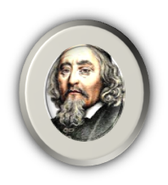
«Ньютон педагогики» — так сегодня зовут Яна Коменского, так как его роль в развитии этой науки можно сравнить с тем вкладом, который Исаак Ньютон внес в физику. После Коменского осталась четкая система педагогических приемов, на которой и базируется современная школа. Он сумел разработать классно-урочную систему обучения, нормировать учебную нагрузку, использовать в обучении наглядные пособия. Именно Коменский выпустил первый в мире иллюстрированный учебник, изобрел детскую игру с картинками. Одновременно с этим, его можно считать и ведущим философом того времени, так как его перу принадлежат более двух сотен философских трудов.
- На экране покачивающие головами портреты Я.А. Коменского, М.В. Ломоносова, Д.И. Менделеева, К.Д. Ушинского, С.И. Гессена.
- ( не спеша - клик на каждый портрет)
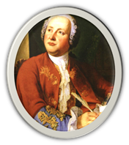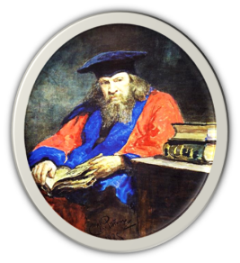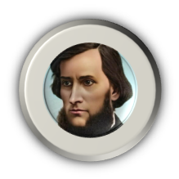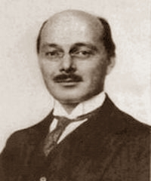

В 1657-58 годах увидел свет большой педагогический труд «Великая дидактика». Четырехтомное сочинение сразу получило известность: вся Европа читала и восхищалась, отдельные части «Дидактики» даже перешагнули европейские границы.
Длительная полемика с оппонентами привела Коменского к мысли создать свое жизнеописание и выразить в ней свои мысли и действия в различные периоды жизни. Он решил создать «Пансофию» — всеобщую мудрость, истинное знание всеми людьми всего самого важного о мире, знание, приведенное в логическую систему и изложенное в единой энциклопедической книге».
Коменский сознавал, что поставил перед собой невыполнимую задачу. Однако два первых тома «Совета» были закончены и напечатаны: «Всеобщее пробуждение» и «Всеобщее озарение».
В первой книге подробно описывается цель — будущий мир без войн, с процветающим населением,
- во второй — условия достижения этой цели, их три: природа, разум, Священное писание.
Следующие три тома посвящены средствам достижения цели. Это «Всеобщая мудрость» — «Пансофия». Это своеобразная энциклопедия научных знаний.
Четвертая часть «Совета» носила название «Всеобщее воспитание». В ней заложен призыв к людям с помощью разума заниматься самосовершенствованием.
Во «Всеобщем языке», Коменский возвращается к мысли об универсальном, общем языке, который поможет расширению универсальной культуры. Шестой том «Всеобщее исправление» и седьмой — послесловие и обращение к читателю «Всеобщий призыв».
«Скучно, не правда ли?»
А давайте, попробуем, попробуем раскрыть эту тему по-другому, на более понятном для современных студентов языке, в жанре музыкального Стэндапа.
Да и ему лекции назовём просто:
«Как научить учиться, или Три Закона научения».
Давайте, поменяем мизансцену.
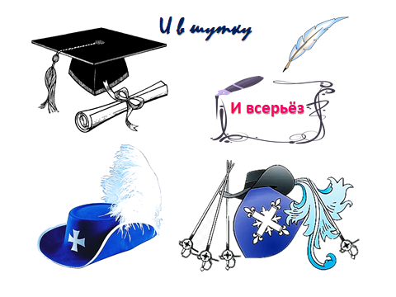
- На слайде: Магистерская шапочка, перо, мушкетёрские шляпы, шпаги.
- (Звучит фанфарная музыкальная заставка)
- (устанавливается подставка (гладильная доска), раскладывается гибкое пианино, подключается педаль)
- Вбегаю на авансцену:
Всем привет!
Я педагог – учитель креатологии, профессиональной педагогики, основ научной деятельности, педагогической психологии, базовых ценностей России; психолого-педагогического сопровождения субъектов образования в деятельности классного руководителя в начальной школе; теоретических основ творческой деятельности детей, школьников, студентов; педагогического творчества учителя; театральной педагогики; эвриологии; музицирования, устно-песенного творчества; методики музыкального воспитания младших школьников; теории и технологий музыкального воспитания детей дошкольного возраста; методики дополнительного образования; (наконец) -
Методики обучения и воспитания младших школьников

- А поднимите руки, будущие учителя биологии, учителя математики, учителя начальных классов, педагоги дошкольного воспитания, раннего творческого развития?
Сколько красивых учителей и педагогов ждут детские сады и школы. Без вас молодых – школы и детские сады обескровлены!
Есть такой юридический принцип: «Незнание закона, не освобождает от ответственности». Точно также и в школьной жизни, только ещё более неотвратимо. Махнул учитель небрежно рукой в сторону ученика – получил троечника а то и двоечника, неудачника.
- Неторопливо схожу со сцены и направляюсь к музыкальному инструменту - пианино
Поэтому на практике, изучение школы жизни начинается задолго до школы. В этом нам помогают родители. Особенно папы.
Вот послушайте монолог сына и всё поймёте.
* Наигрываю вступление-припев песни (мелодия + бас)
* Напеваю песенку прохаживаясь между рядами лекционного (концертного) зала
(3 мин.)

Автор Егоров В.
«Монолог сына»
1. Нам с сестренкой каюк,
Наша мама на юг
Улетела недавно.
Это ж каждый поймет,
Жизнь без мамы не мед,
А с отцом и подавно.

В доме трам-тара-рам,
Папа нас по утрам
Кормит жженою кашей.
Он в делах, как в дыму,
И ему потому
Не до шалостей наших.

А пошалить хочется очень,
Мы ведь не так много и хочем,
Каждый отец и даже отчим это поймет.

2.Вот вчера, например,
Я такое имел,
Полетать захотелось.
И, была ни была,
Два бумажных крыла
Мы приделали к телу.

И пошли на балкон,
Пусть на нас из окон
Поглядят домочадцы.
Как с балкона мы, ах,
Сиганем на крылах,
Будем по небу мчаться.

Плыли внизу реки, поля бы,
У всех бы пап падали шляпы,
Вот красота, только бы папа не увидал.

3.Я уже улетал,
Но отец увидал,
Представляете, жалость.
Он расширил глаза,
И схватил меня за
То, что ближе лежало.

Папы страшен оскал,
Я от папы скакал
Как лошадка в галопе.
И как-будто коня
Папа шлепал меня
По гарцующей попе.

У всех отцов богатый опыт
По мастерству шлепанья попы,
Вот подрасту и буду шлепать попы я сам.

4.Мы отца не виним,
Мы помиримся с ним
И забудем о ссоре.
Есть такой порошок,
С ним летать хорошо,
Называется порох.

Мне б достать порошка,
Пол посыпать слегка,
Кинуть спичечку на пол.
Как взлететь я хотел,
Что ж, коль сам не взлетел,
Так взлечу вместе с папой

- Со второго куплета выхожу в левый проход зала; четвёртый куплет – возвращаюсь за пианино)
.
* поднимаюсь на сцену:
- А похлопайте в ладоши те, кому напевала колыбельные на ночь мама?
- А кому папа привязывал к расшатавшемуся молочному зубику ниточку и привязывал её к дверной ручке?
_ А кого папа подсаживал себе на плечи, или подбрасывал выше крыши?
- А теперь, прошу похлопать тех, кто «буквы разные писать, тонким пёрышком в тетрадь»… научился до школы?
- А читать?
- А считать? («Дважды два – четыре, дважды два – четыре»…)
* Возвращаюсь за пианино
А вот послушайте, чему надо учить, и учат папы и мамы своих детей.
- Наигрываю вступление, а затем -
- Напеваю песню Танича и Шаинского «Взрослые и дети». (2 мин.)
Михаил Танич и композитор Владимир Шаинский
Слова песни «Взрослые и дети»

Ехать замечательно на плечах на папиных,
Доставать макушкою до сигнала «Стоп!».
Папы, даже важные, — все одноэтажные,
А вот так, с добавкою, папа — небоскрёб.

Припев:
Неразлучные друзья, неразлучные друзья
Есть на белом свете.
Неразлучные друзья, неразлучные друзья — Взрослые и дети.

До чего же вкусная булка калорийная!
Постовой не сердится, транспорт подождёт!

Переходит улицу мама двухсерийная
И вторую серию за руку ведёт.

Припев:

Дети могут по морю плавать капитанами,
Докторскими каплями насморки лечить,
Управлять послушными башенными кранами —
Этому лишь только их надо научить.

Припев:

Вот именно – на-у-чить!!!
Сегодня я хочу рассказать про 3 закона Научения. Они та
кие разные, но действуют сообща.
Мне они напоминают Трёх мушкетёров и их девиз: «Один за всех, и все за одного!» Для раскрытия темы об основах профессионализма учителя воспользуемся мюзиклом М. Дунаевского «д,Артаньян и три мушкетёра».
Поговорим о Трёх законах Научения – и в шутку, и всерьёз.

Начнём с закона первого – мудрого, фундаментального.
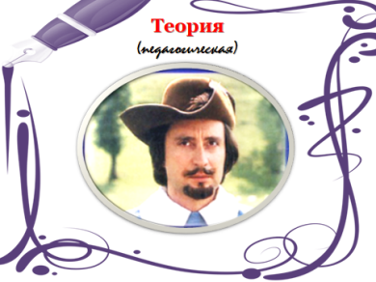
Звучит он так: «Всё делать нужно по науке».
Послушайте!
На экране портрет Атоса.

- Из левых кулис появляется мушкетёр, пройдясь (до экрана), усаживается на стул, изображая размышления о жизни (с кружкой в руке)
- Напеваю под фонограмму (минус) переделку на балладу Атоса «Милледи».

1. Песня Атоса Педагогическая наука (Теория)
Учить детей желают все
Да, все кому не лень
И учат их на свой манер,
Но только толку нет.

И так, и сяк, и наобум,
Считать, писать, но где же ум?

Припев:
Есть у науки дивный путь,
Теорией зовут,
Дидактикой зовут,
Учить.

С наукой Педагогикой,
Учитель молодой
Сдружился так, что говорят,
Не разольёшь водой.

Законы, принципы не лень
Учить и знать на каждый день

Припев:
Есть у науки дивный путь,
Теорией зовут,
Дидактикой зовут,
Учить!

- На экране выплывает формула педагогической науки
- Первый Мушкетёр вынимает шпагу и как указкой последовательно показывает (расшифровывает) формулу педагогиики.

Т(еория)
Педагогика = ------------------------------------------------
З(аконы)+ П(ринципы)+П(равила)
Архитектоника науки
S(субъект ------------------------------------------------------------------------------ О(бъект),
Восприятие, представление, опыт;
Мышление, логика, диалектика, креатика

Пара фраз о зарубежной (портрет А. Коменского) педагогике и отечественной (портрет М. Ломоносова)ПЕДАГОГИИ.
Западная педагогика: (призвана) Учить мыслить правильно, приучать к порядку (Ordnung). Однако, многие студенты частенько путают Коменского – великого педагога, с Каменской из сериала «Улицы разбитых фонарей».
- На экране слайд с портретами Я.А. Коменского и М.В. Ломоносова

Отечественная ПЕДАГОГИЯ: (призвана) Учить наукам (в гимназии и университете).
Занимателен вопрос о «педагогии» М.В. Ломоносова, так как сам термин, которым Михайло Ломоносов обозначил в «Проекте регламента академической гимназии» (1758 г.), затем Московского университета, представляющий собой единство обучения и воспитания гимназистов, несколько расходится с общеизвестной трактовкой науки о воспитании – педагогикой.
Дерзайте ныне ободренны!
Раченьем вашим доказать,
Что может собственных Платонов
И быстрых разумом Невтонов
Российская земля рождать.
Этими живыми, легкими, поэтическими строками Ломоносов-поэт предвосхищает возникновение отечественной науки и практики воспитания «собственных Платонов и быстрых разумом Невтонов» - науки педагогии.
«Науки юношей питают…» М. Ломоносов ратовал за:
- Преподавание на родном языке;
- Создание россиеведческого комплекта учебных пособий;
- Демократический характер образования;
- Патриотическую направленность отечественного образования
М.В. Ломоносов сам был замечательным педагогом, чья преподавательская деятельность продолжалась более двадцати лет. Он предъявлял очень высокие требования к личности и квалификации учителя. По его убеждению, педагог должен являться нравственным, гуманным, искренним человеком, пользую-щимся у людей доверием. Важно, чтобы учитель был «добросердечный и совестливый, а не легкомысленный ласкатель и лукавец».

Закон второй – искусный, кружевной.
- Бытует мнение, что педагогика никому и не нужна. Ну, посудите сами.
* На экране, слайды из педагогических комиксов.
Комментарии:
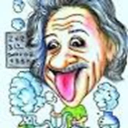Физика интересует всё (наука о мироздании), кроме педагогики;
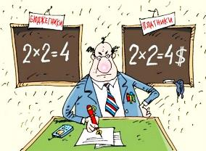математиков интересует «цифра», цифровизация, глобальная цифровая трансформация современного общества;
филологов – рассказы, повести, романы; приставки, суффиксы и окончания;
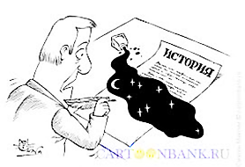 историков – хронология, картография, историография;
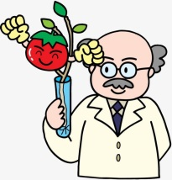ботаника – пестики, тычинки;
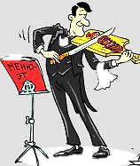 музыкантов – ноты, звуки, метро-ритм;
спортсменов – бегай быстрее, прыгай выше, кидай дальше.
А как же педагогика, дидактика?
- На экране слайд с портретом К.Д. Ушинского
Ну что тут говорить. Ведь даже Учитель всех русских учителей К.Д. Ушинский (портрет на экране) утверждал, что педагогика никакая не наука.
А что же тогда?? Какой смысл вкладывал в понимание педагогики великий русский педагог?
Об этом мы сейчас узнаем. Послушаем, что скажут мушкетёры.
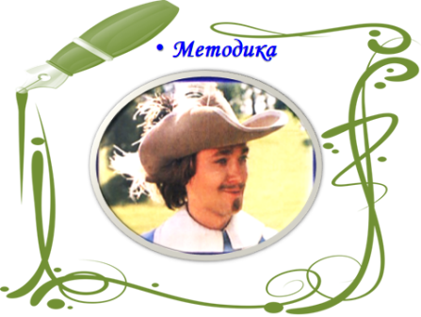
На экране портрет Арамиса
- Из правых кулис на сцене появляется с гитарой за спиной, которую снимает и ставит «на попа», прислонив к стулу.
- * На припевы вынимает шпагу и дирижирует ( широко разводя руку из стороны в сторону)
Напеваю под фонограмму (минус) переделку на балладу д,Артаньяна «Констанция».

2. Констанция Методика
Урок, конспекты, планы, формы, средства,
И ТКУ по ГОСТам и метОдам,
Как драматург и режиссёр творю я,
Уроки жизни для детей Индиго.

Этап урока и его значенье,
Физкульт-минутка, но не развлечение.
Познание нового, что есть на свете,
Что помогает нам в разумных детях
Сформировать….

Припев:
Методика, Методика,
Методика, Методика, Методика!
Методика, Методика!

То было в шутку, а теперь – всерьёз.
- На экране формула Методики обучения
- Второй мушкетёр шпагой «расшифровыет» формулу методики обучения

И(скусство)
Методика = ------------------------------------------------
М(етоды)+ Ф(ормы)+С(редства)

Научная трактовка Методики обучения состоит в описании не только конкретных способов, приёмов педагогической деятельности в отдельных образовательных процессах.
Методика обучения – это знание о целях, содержании, методах, средствах, формах организации учебного процесса по отдельным учебным дисциплинам для решения задач обучения.
Владение учителем Методикой обучения свидетельствует об искусстве преподавания.
Таким образом, самой ёмкой характеристикой Методики обучения является слово «Искусство». Кстати, как раз об этом и говорил К.Д. Ушинский.
Прокомментирую своё утверждение мудрой песенкой В. Шаинского «Игра», и, надеюсь, вы всё поймёте.
- Наигрываю припев песенки.
- Напеваю один куплет песенки-переделки.

1.Я тебе, я тебе, я тебе говорю – сперва,
Научись, научись, научись понимать слова!
2.Я тебе, я тебе, я тебе говорю – сперва,
Научись, научи, научи понимать слова!

Что это такое - педагог без мудрости,
Это всё равно что урок - без знания.
И конечно, если студент - без усердия …
Это что угодно, только вовсе не студент!

- Завершаю исполнением на гибком пианино припева песенки

Закон третий - технологический
Коллаж из ТВ шоу-передачи «Классная тема»:
В школе вы все учили русский язык, литературу, изобразительное искусство и музыку, математику и физику…
Кстати, уважаемые студенты, а вы знаете, какой предмет в школе самый культурный? Правильно! Физкультура!
Учитель, математики – преподаёт математику, географ (глобус пропил) – географию; физик - просто физику. И только физрук – физическую культуру?! Только он, оказывается, руководит культурой в школе. Значит, самый культурный человек в школе – это, правильно. - физрук. А его основной принцип: «Сила есть – ума не надо!»
Перефразируя этот принцип на современный лад, получается: «Интернет есть – ума не надо».
Вот послушайте «Разговор сына с отцом» на мелодию всем вам известной песенки Крокодила Гены из м/ф «Чебурашка».
- Наигрываю на гибком пианино вступление-проигрыш.
- Исполняю свою переделку песни (по ролям)

сын -Почему?
папа - А я знаю!?
с. Почему?
п. -Не мешай мне!
с. Почему?
п. Потому!!!
с. Почему???
с.- Почему?
п. - Папа занят!
с. Почему?
п. - Иди…к маме.
- И, вообще, знает всё I n t e r n e t !

Припев:

п. - Потому, что
100 вопросов,
- Где ж ответы
На них взять!!

с. - Что ж придётся
В I n t e r n e t е
- Поискать опять.

- Завершаю игрой на пианино концовки припева
- Первый мушкетёр дирижирует студенческим подпеванием припева песни.
На самом деле современные образовательные технологии призваны гарантировано учить всех учеников (и взрослых, и детей). Притом, буквально, за пять минут.
Например, вот такой метро-темпо-ритм:
- Простукиваю ритм Босса-Нова
Не смогут воспроизвести, т е повторить, даже студенты-музыканты.
А мы с вами – сможем, буквально (через 5 минут). А то и раньше.
- Объясняю, буквально на двух пальцах, что весь секрет состоит в «умении считать до трёх, и до двух». Вот вам и весь секрет!
- Разучиваем алгоритм Босса-Новы (1-2-3; 1-2-3; 1-2) с громкоречевым проговариванием счёта с ударением на «Раз». Затем, пробуем отстукивать метро-ритм, копируя вслед за мной танцевальный ритм медленно, затем – молча и постепенно ускоряя.
- Молодцы!
Современные технологии обучения изобилуют самыми разнообразными техниками, но в школах всё более популярными в практике учителей становятся новые информационные цифровые) технологии и образовательные Интернет-платформы.
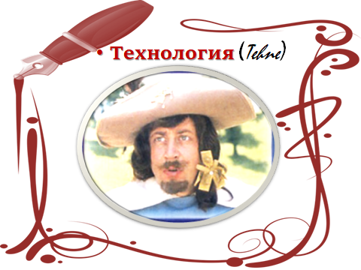
Послушаем, а что думают по этому поводу мушкетёры.
На экране портрет Портоса
- Второй мушкетёр берёт в руки гитару и направляется к первому мушкетёру и встаёт у него за спиной. Второй мушкетёр попивает из большой кружки.
- На припев поют вместе со мной, разворачиваясь друг к другу лицом, и в концовке припева выкрикивают: «Это жизнь!!!», взмывая шраги вверх.
- Напеваю под фонограмму (минус) мелодию из дуэта д,Артаньяна и де Тревиля, с переделкой слов.

3. Дуэт д'Артаньяна и де Тревиля Технология

В мобильный век ворвались ИКТ!!
Учить учителя Online (wjo!) стали.
А думать за детей стал Internet,
«Учи уроки.ru» есть приложение,
Дистанционный бум, конкурсов не счесть.
Вот вам айтишный облик без изьяна,
Поверь учитель, вам не долго ждать:
Ваш класс ещё не знает,
Но вскоре он узнает
Цифрованную жизнь на выживание

Припев:
Теория, методика, Технэ иль Практикус
Помогут педагогу взжечь огонь
В сердцах учеников к познанию, но для нас,

Пока на белом свете,
Есть умненькие дети
И главный их учитель – интернет
Пока на белом свете,
Есть умненькие дети
И главный их учитель – (интеллект)

Пока на белом свете,
Есть умненькие дети
И главный их учитель – это жизнь
Пока на белом свете,
Есть умненькие дети
И главный их учитель – это жизнь

А если всерьёз, современные образовательные технологии, техники, приёмы организации результативного обучения современных школьников, предоставляют учителю широкий спектр дидактических «заготовок».
- На экране формула Технологии обучения
- Второй мушкетёр шпагой «расшифровыет» формулу технологии обучения

М(астерство)
Технология = ------------------------------------------------
У(правление)+ А(лгоритмы)+Р(езультат)

Это и электронные конструкторы разработки технологических карт уроков,
- это и занимательные алгоритмы активизации мыследеятель-ности школьников на каждом этапе урока,
- это и отлаженная система Онлайн-контроля за выполнением домашних заданий,
- а также (что особенно важно) «пошаговое» программированное сопровождение учеников в изучении темы, раздела, всего курса, притом – по любому учебному предмету.

Однако, пришло время познакомиться с четвёртым Законом научения:
Законом практико-ориентированным.
В чём суть данного закона узнаем у славных мушкетёров.
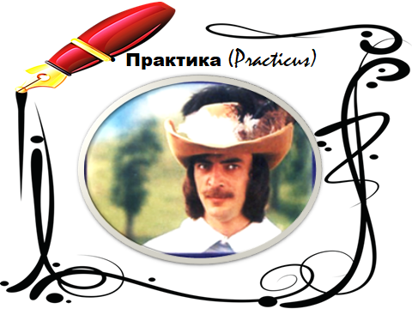
На экране портрет д,Артаньяна
- Мушкетёры спускаются со сценыи располагаются по обе стороны от меня.
- Подпевают второй и третий припев, выкрикивая в конце: «Всегда готов!»
- Напеваю под фонограмму (минус) песню мушкетёров «Мерси боку»
- В это время на экране появляется формула Практической деятельности. А затем – формула современного Учителя.

4. Мерси-боку Практика (педпрактика)
Припев:
На практику, на практику, отправлю вас друзья,
Учить логично мыслить, и знать наверняка.
Познав искусство метода,
Освоив в совершенстве,
Учить уму и разуму – Я рад!
1 куплет
Чему и как учить - учился Я,
Грызя гранит науки Paidagogis,
Но вот нас, сударь, в школу занесло,
А там, забыв покой, хандру и про скуку,

Припев
Педпрактика, педпрактика, Открой же нам скорей,
Как научить всех думать, И взрослых, и детей.
Познав искусство метода, Освоив в совершенстве,
Учить уму и разуму – Я рад!

2-й куплет:
Как быть без обучения, «се-ля-ви»,

Учение классно по науке
Но что наука без меня,
А сам учитель – без науки

Припев. 2 раза.
Пора-пора-порадуемся за учеников,
За мудрых педагогов, за мам и за отцов.
Пока-пока все вместе мы стремимся быть умнее
Воскликнем наш девиз: «Всегда готов!»
Судьбе не раз шепнём: «Мерси-боку»

формула Практической деятельности учителя

Т(ворчество)
Практика = ------------------------------------------------
О(пыт)+ И(мпровизация)+Р(ефлексия)

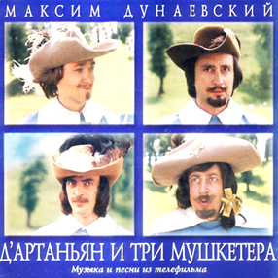
Т(ворчество) +О(пыт)+ И(мпровизация)+ Р(ефлексия)
Учитель = -------------------------------------------------------------------------------
1 (за всё)

Кода: Ну, вот, как то так.
Резюме: Хотел было попрощаться на переделку песни «До свиданья, Москва» А. Пахмутовой (напев двустишья:

«В институте становится тише, Завешается Главный урок…»,

Однако, …«Песне ты не скажешь, До свиданья,
Песня не прошается с тобой….»

ни решил закончить наше занятие на оптимистической ноте, не прощания, а приветствия-восхищения от замечательного артиста Андрея Миронова:

«Здравствуйте, здравствуйте, здравствуйте – дорогие мои студенты!
«Здравствуйте, здравствуйте, здравствуйте – вы заслуживаете аплодисменты!!!

Технологическую карту занятия
и сценарий и презентацию
разработал д.п.н., профессор,
А.В. Тутолмин

